Die wirtschaftliche Entwicklung der USA nach 1865

M1 Statistik: Die größten Industriezweige, 1860 und 1910, Der amerikanische Außenhandel und der Handel zwischen den Regionen (in Millionen $ und Prozentsätzen)
W.P. Adams (Hg.). Die Vereinigten Staaten von Amerika, Frankfurt 1977, S. 135 und 140.

M2 Der Historiker Jürgen Heideking über Effizienzbemühungen in der US-Industrie gegen Ende des 19. Jahrhunderts
Jürgen Heideking. Geschichte der USA, 6. Auflage Tübingen 2008, S. 171.

M3 Der Historiker Jürgen Heideking über Konzentrationsprozesse in der US-Industrie gegen Ende des 19. Jahrhunderts
Jürgen Heideking. Geschichte der USA, 6. Auflage Tübingen 2008, S. 172/173.

M4 Karikatur

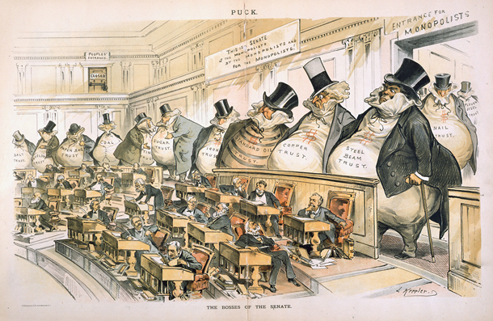

Bosses of the Senate. Lithografie von John Keppler, 1889.
[CC0 https://creativecommons.org/publicdomain/mark/1.0/deed.en] via Wikimedia Commons: https://commons.wikimedia.org/wiki/File:The_Bosses_of_the_Senate_by_Joseph_Keppler.jpg, [abgerufen: 14.4.2020]

Aufgaben:

- Charakterisieren Sie die wirtschaftliche Entwicklung der USA nach 1865. (M1 bis M3)
- Arbeiten Sie die Organisation der US-Industrie um die Jahrhundertwende heraus. (M3)
- Analysieren Sie mit Hilfe der Karikatur M4 die Wahrnehmung dieser Entwicklung in der Öffentlichkeit gegen Ende des 19. Jahrhunderts.

